Problema 1
Sean a y b enteros. Demostrar que la ecuación
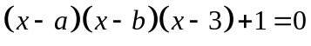
admite a lo sumo una solución entera.
Solución.
Sea el entero p una raíz, entonces: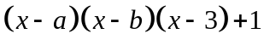 se anula para x = p, es decir
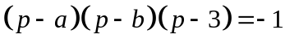
Distingamos varios casos
1.- 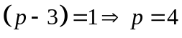
entonces para los otros factores tenemos dos posibilidades:
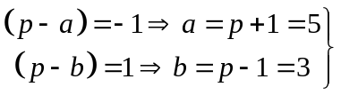sustituyendo queda la ecuación
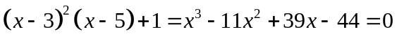
y una vez separada la raíz 4 resulta la ecuación 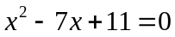 que no tiene raíces enteras.
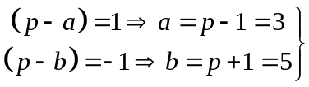idéntico al anterior.
2.- 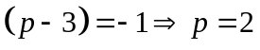
entonces para los otros factores tenemos dos posibilidades:
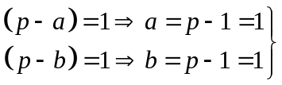 sustituyendo queda la ecuación
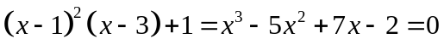
y después de separar la raíz 2 resulta 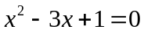 que no tiene raíces enteras.
Finalmente,
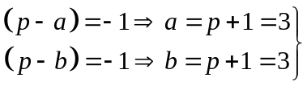 sustituyendo queda la ecuación
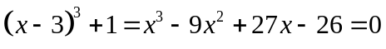
y después de separar la raíz 2 resulta 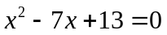 que no tiene raíces.

Problema 2
¿Es posible colorear los puntos del plano cartesiano 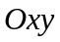 de coordenadas enteras con tres colores, de tal modo que cada color aparezca infinitas veces en infinitas rectas paralelas al eje 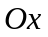 y tres puntos cualesquiera, cada uno de distinto color, no estén alineados? Justificar la contestación.

Solución oficial.
Probemos que tal coloración es posible. Pintemos el punto  de rojo si 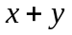 es par, de blanco si es impar e es par y de azul si es par e es impar.
Claramente se satisface la condición de que cada color aparezca infinitas veces en infinitas rectas paralelas al eje 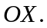
Supongamos ahora que 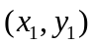sea rojo, 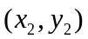sea blanco y 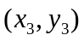sea azul. Entonces 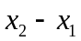 e 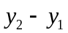tienen paridad opuesta y 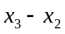 e 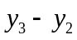 son ambos impares. Por tanto: 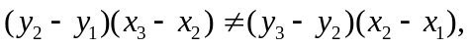 con lo cual : 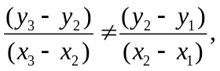 lo que significa que tres puntos cualesquiera, cada uno de distinto color, no están alineados.

Solución de Miguel Teixidó Román

Consideremos una coloración de 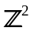 d acuerdo con las siguientes reglas:
-Azul si sus dos coordenadas son pares.
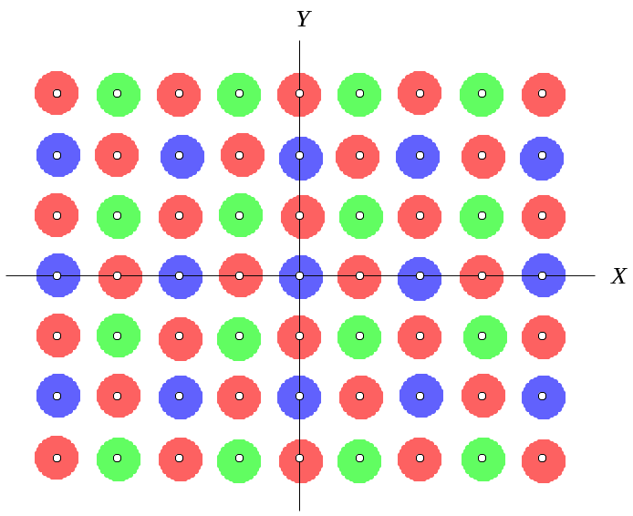
-Verde si ambas coordenadas son impares.
-Naranja cuando tienen una coordenada de cada paridad.
Demostraremos que tal coloración cumple las condiciones requeridas.
Observamos que tres puntos A, B, C de están alineados si y sólo si existe k tal que 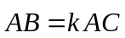.
Caso 1. Supongamos que A azul, B verde y C naranja con la primera coordenada par están alineados, la condición sobre la primera componente queda: 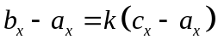 y reduciéndola módulo 2 resulta: 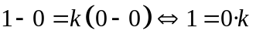 contradicción que prueba que no existen tales puntos.
Caso 2. Igual que el anterior con la primera coordenada de C impar y por tanto la segunda par.
Razonando del mismo modo sobre la segunda componente tenemos:
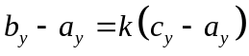y módulo 2 resulta y la correspondiente contradicción.
La segunda condición también se cumple:
El azul se repite infinitamente en las rectas de la forma 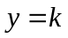 para k par.
El verde se repite infinitamente en las rectas de la forma para k impar.
El naranja se repite infinitamente en las rectas de la forma para cualquier k .

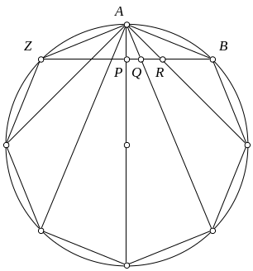
Problema 3
Diremos que un triángulo es multiplicativo si el producto de las longitudes de dos de sus lados es igual a la longitud del tercer lado.
Sea ABC...XYZ un polígono regular de n lados con todos sus lados de longitud 1. Las n – 3 diagonales que salen del vértice A dividen al triángulo ZAB en n – 2 triángulos más pequeños. Probar que cada uno de esos triángulos es multiplicativo.

Solución oficial.
El ángulo formado pos dos diagonales consecutivas con un extremo en A es el mismo por inscrito en el mismo arco α.
Sean PQ y QR dos segmentos adyacentes sobre el segmento ZB, determinados por tres diagonales consecutivas. Entonces
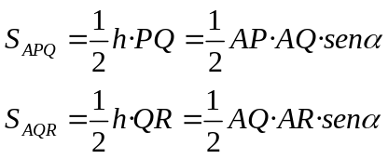
donde h es la altura común a todos los triángulos. Por tanto
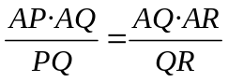,
es decir, la razón r del producto de dos lados a la base es la misma para cualquier par de triángulos adyacentes, y por tanto es la misma para todos ellos. Pero el primero y el último son claramente multiplicativo al tener dos lados iguales y el tercero igual a 1. Se deduce que r = 1 y todos los triángulos son multiplicativos.

Solución de Anas El Barkani que mereció una mención especial del jurado.
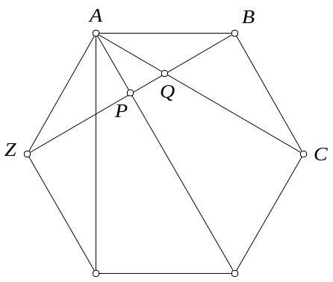
Vamos a probar el enunciado demostrando que si un triángulo es multiplicativo, también lo es el colindante.
Obsérvese primero que el triángulo ABQ es isósceles puesto que los ángulos A y B abarcan el mismo arco. Es obvio que el triángulo ABQ es multiplicativo pues 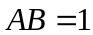.
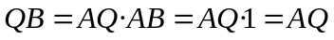 (1)
Ahora bien, si aplicamos el teorema de la bisectriz al triángulo APB tenemos que:
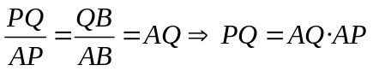
lo que prueba que APQ también es multiplicativo.
c.q.d.

Problema 4
Probar que para todo entero positivo n, la expresión decimal de
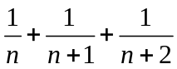
es periódica mixta.
Solución:
Tenemos
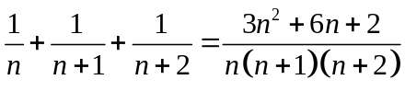
Sabemos que para que una fracción origine un decimal periódico mixto, una vez reducida debe tener en el denominador algún factor primo del conjunto 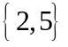y alguno que no sea ni 2 ni 5.
Veamos primero que la fracción anterior tiene en el denominador al menos una factor 2 más que en el numerador, en efecto
Si n es par tenemos 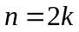que una vez sustituido resulta:
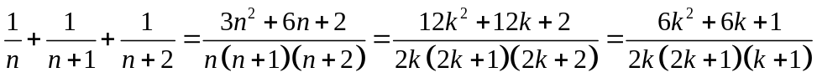
el numerador es impar y el denominados par.
Si n es impar tenemos 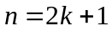que una vez sustituido resulta:
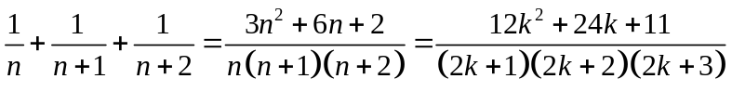
el numerador es impar y el denominados par.
En ambos casos el denominador tiene al menos un factor 2 que no está en el numerador.
Además la expresión muestra que el numerador no contiene el factor primo 3 (da resto 2 al dividirlo entre tres) mientras el denominador al ser producto de tres números consecutivos es múltiplo de tres.

Problema 5
Sean 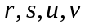 números reales cualesquiera. Probar que:
mín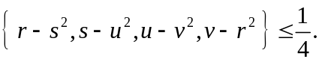
Solución.
Supongamos que los cuatro números 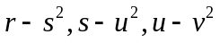 y 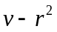 son mayores estrictamente que 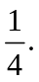 Entonces 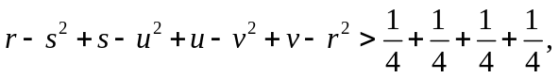 pero esta expresión es equivalente a 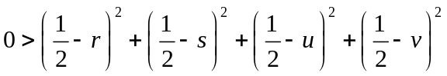 que es una contradicción.

Problema 6
En un triángulo de lados a, b, c el lado a es la media aritmética de b y c. Probar:
a) 0º ≤ A ≤ 60º.
b) La altura relativa al lado a es tres veces el inradio r.
c) La distancia del circuncentro al lado a es R – r.
Solución.
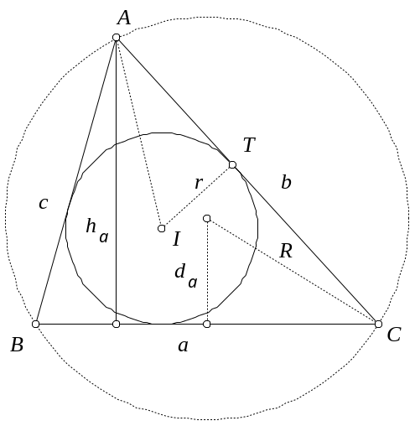
a) Por la desigualdad triangular:
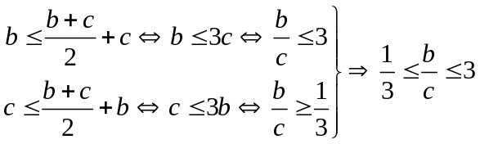
Por el teorema de coseno:
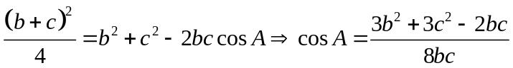
dividiendo numerador y denominador por c² y llamando por comodidad de escritura 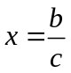, queda:
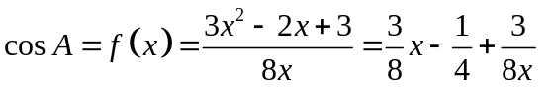con 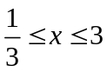.
Fácilmente se comprueba que 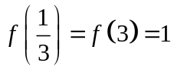 y que la derivada se anula en x = 1 donde hay un mínimo que vale 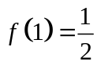.
También puede localizarse el mínimo sin recurrir a la derivada teniendo en cuenta la desigualdad de las medias:
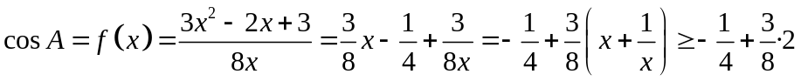
con igualdad para x = 1.
Resumiendo queda 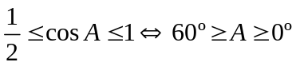.
b) Designando A, B y C a los vértices opuestos a los lados a, b y c respectivamente, I al incentro y h_{a} a la altura correspondiente al lado a como se indica en la figura, S al área y p al semiperímetro, tenemos:
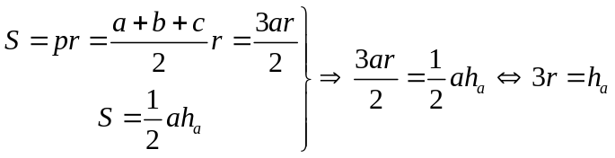
c) Pongamos d_{a} a la distancia entre el circuncentro y el lado a.
De una parte 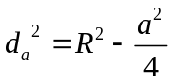 (1)
y de otra 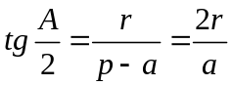.
Como 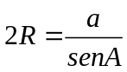 y 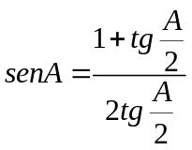, resulta:
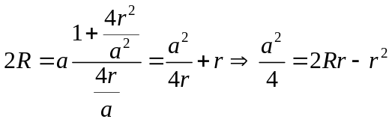
que sustituida en (1) queda:
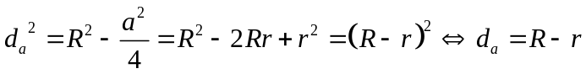

Solución de Elisa Lorenzo García.
Los apartados a) y b) son esencialmente iguales a los de la solución oficial.
Para el apartado c) se da la solución que sigue sin utilizar trigonometría.
Q es la intersección de la bisectriz de A con la mediatriz de a que está en el punto medio del arco BC.
Llamando 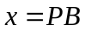, resulta
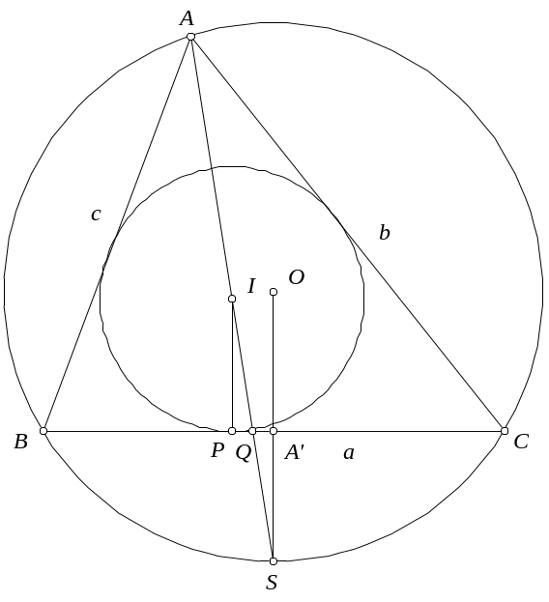
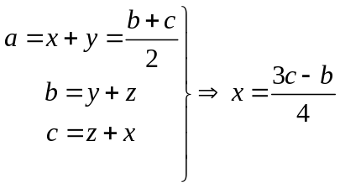
Aplicando el teorema de la bisectriz:
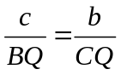
y
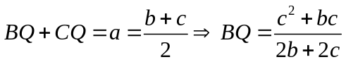
además 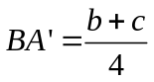 por ser la mitad de a.
Calculemos
de donde 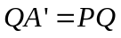 y como 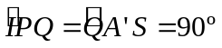 y 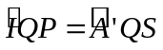, resulta que los triángulos PIQ y A’SQ son iguales y 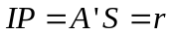 de donde queda finalmente:
